

**工业及商业用途点型可燃气体探测器GTYQ-JF-SD441**

**使用说明书**

四川久远智能消防设备有限责任公司

**警告**

本产品属于防爆类产品，防爆等级为Ex db IIC T6 Gb，满足IIC类环境、气体使用标准，温度组别满足T1~T6的技术要求。产品使用工况环境应与产品环境参数范围相符，在危险场所严禁带电开盖操作。

**使用必读**

1. 在使用和安装本产品前，请仔细阅读本说明书；
2. 产品的日常保养和维修要遵循本产品说明书中的要求进行；
3. 产品的维护和零部件的更换必须采用本公司所提供的备品备件，并由受过培训的专业人员完成；
4. 如果用户未依照本说明书安装或维护，产品的安全性和可靠性可能会受到影响，本公司不承担任何责任；
5. 本产品属于电子类产品，产品寿命到期或废弃时请遵循电子类产品处置程序；
6. 说明书中涉及的相关图片仅供参考，以产品实物为准。

**目 录**

1. 产品概述........................................................................................................................................................................................1

二．型号的组成及其代表意义....................................................................................................................................1

三．技术特性.........................................................................................................................................................................................1

3.1技术参数..........................................................................................................................................................................................1

3.2执行标准..........................................................................................................................................................................................2四．安装和调试..................................................................................................................................................................................2

4.1产品尺寸..........................................................................................................................................................................................2

4.2安装方式..........................................................................................................................................................................................2

4.3线路连接..........................................................................................................................................................................................4

4.4操作说明及状态指示..............................................................................................................................................................4

五．故障分析与排除..................................................................................................................................................................6

六．日常维护........................................................................................................................................................................................7

七．出厂清单........................................................................................................................................................................................7

1. 产品概述

GTYQ-JF-SD441工业及商业用途点型可燃气体探测器（下文简称：探测器），由探测器主体与可插拔式气体传感器模组组成，可用于持续监测环境中泄漏的可燃气体，并通过显示器实时显示当前环境中监测的气体浓度与探测器状态，同时也具备红外遥控调零、标定、参数设置等功能。本机采用高性能气敏元器件和微控制器技术，具有良好的重复性和稳定性及使用寿命长、操作方便等优点，适用于餐馆、商场、管廊等可能发生燃气泄漏的场所中。

1. 型号的组成及其代表意义

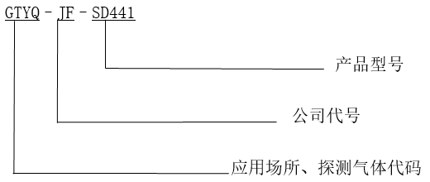

1. 技术特性

3.1技术参数：

|  |  |
| --- | --- |
| 检测气体 | 甲烷、丙烷、氢气（复合型） |
| 传感器类型 | 催化燃烧式 |
| 采样方式 | 自由扩散 |
| 工作电压 | AC220V/50Hz |
| 功耗 | ≤3W |
| 输出方式 | （1）2路开关量输出（触点容量：DC30V/2A）  （2）1路脉冲输出（DC24V/1A）  报警后延时1秒开始输出。 |
| 测量范围 | (3～100)%LEL |
| 分辨率 | 0.1%LEL |
| 报警设定值 | 20%LEL |
| 报警误差 | ±3%LEL |
| 响应时间 | ≤30s |
| 工作温度 | （-40～+70）℃ |
| 工作湿度 | ≤95%RH无结露 |
| 环境压力 | (86~106)kPa |
| 安装方式 | 贴壁式、抱管式、置顶式 |
| 产品尺寸 | 204mm×174mm×70mm |
| 整机重量 | ＜1.6kg |
| 防爆等级 | Ex db IIC T6 Gb  Ex tb ⅢC T80℃ Db |
| 防护等级 | IP67（不含传感器） |
| 传感器使用寿命 | 3年 |

3.2执行标准：

产品设计、制造、检验符合以下标准：

GB15322.1-2019《可燃气体探测器 第1部分：工业及商业用途点型可燃气体探测器》

GB/T 3836.1-2021 《爆炸性环境第1部分：设备通用要求》

GB/T 3836.2-2021 《爆炸性环境第2部分：由隔爆外壳"d"保护的设备》

GB/T 3836.31-2021 《爆炸性环境 第31部分：由防粉尘点燃外壳“t”保护的设备》

1. 安装和调试

4.1产品尺寸

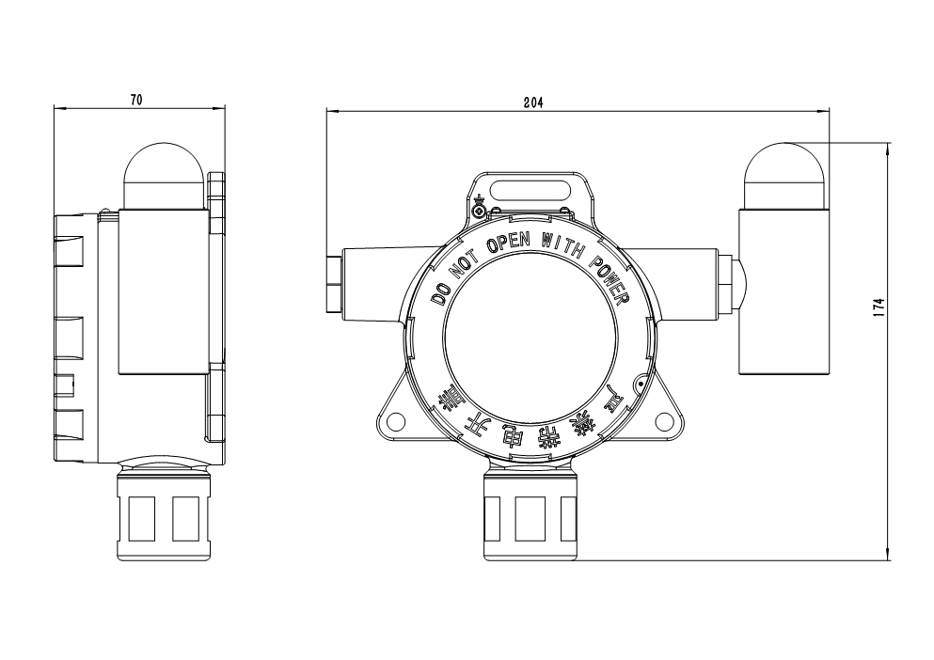

图4.1 产品尺寸图

探测器尺寸如上图所示，在选择探测器安装位置时请预留足够空间，以备探测器的检修、维护。

4.2安装方式

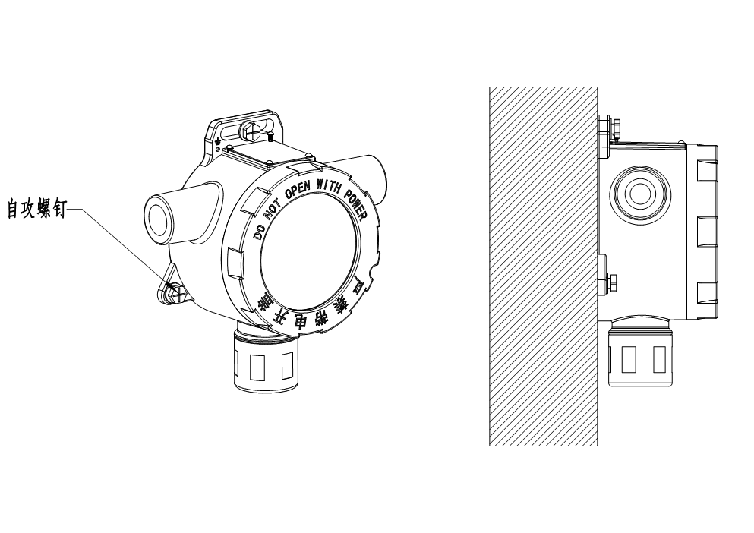

图4.2.1 贴壁安装图

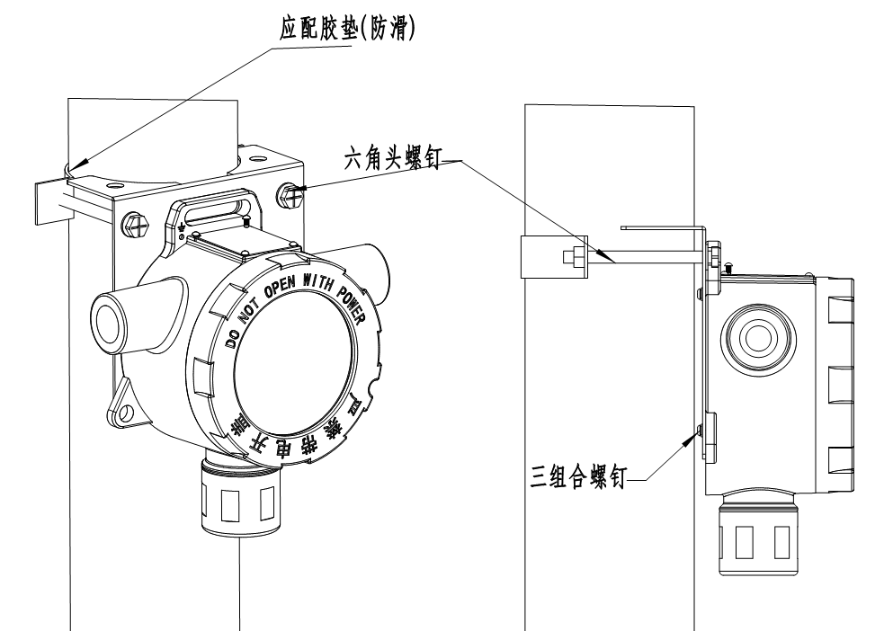

图4.2.2 抱管安装图

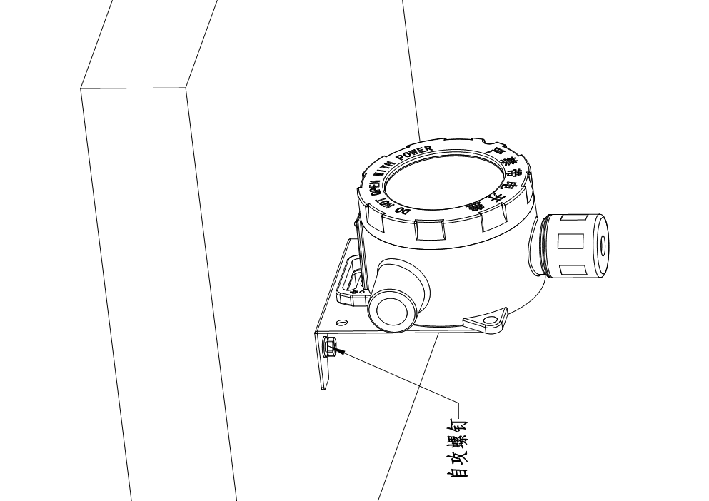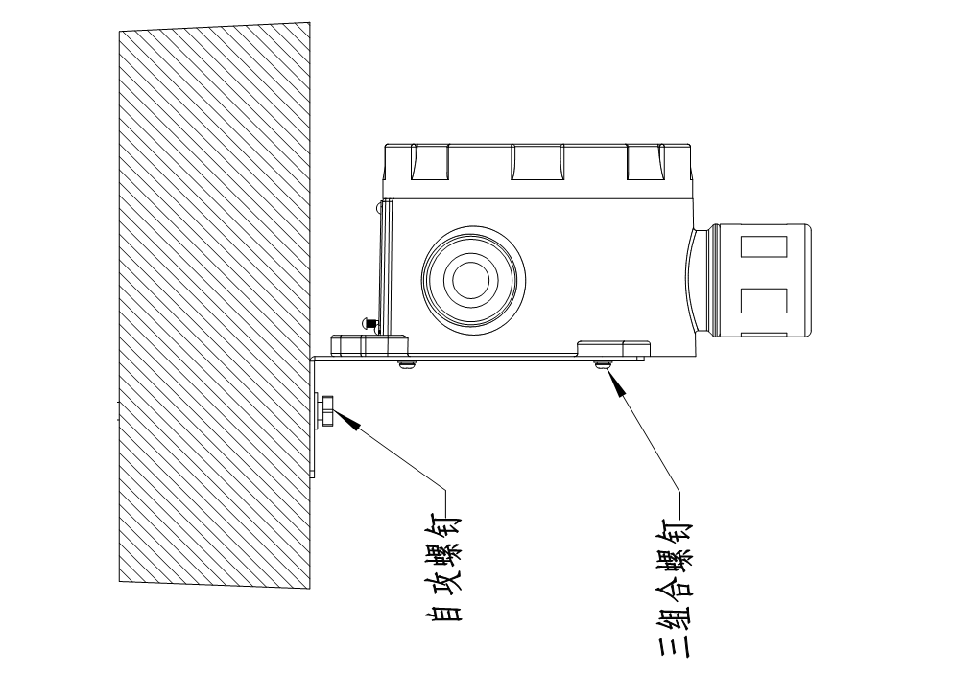

图4.2.3 置顶安装图

探测器安装时可根据现场工况条件选择贴壁、抱管或置顶安装方式。如上图所示，抱管安装可适应尺寸小于80mm钢管，贴壁/置顶安装时请确保墙面有足够的强度可以支撑并牢固固定探测器。注：其他安装要求可按GB/T 50493-2019《石油化工可燃气体和有毒气体检测报警设计标准》执行。

注意：

1. 安装调试应由经过专业培训的人员进行
2. 安装时请确保传感器向下且外壳良好接地
3. 为满足防爆要求，信号线连接后应采用密封填料密封出线孔
4. 抱管支架为选配件，当选用抱管安装或置顶安装时，应配套选购支架，默认贴壁安装方式

4.3线路连接

4.3.1端口介绍

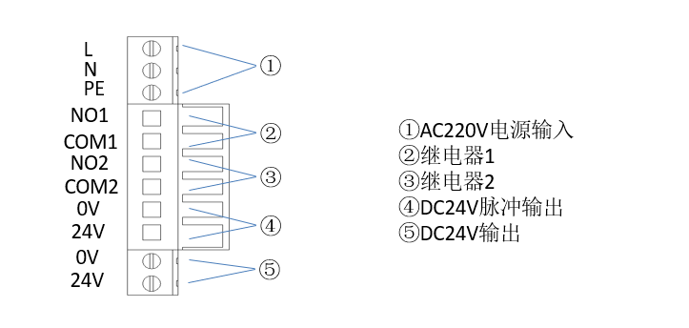

图4.3.1 端口介绍图

4.3.2线路连接

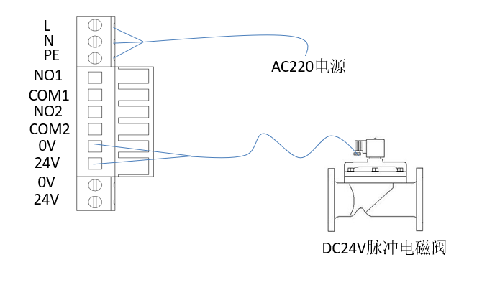

图4.3.2 线路连接图

注意：

①请保证在断电情况下连接线缆；

②接线应牢固可靠，不可松动或虚接；

4.4操作说明及状态指示

状态指示说明：

4.4.1探测器上电后进入预热状态，此过程持续时间约3分钟。在预热时，探测器运行灯常亮，数码管上显示闪烁的“ ” 字样。

4.4.2传感器预热完成后，探测器进入正常运行状态。此时，探测器运行灯闪亮，数码管上显示当前测量的被测气体浓度，单位为 %LEL 。

4.4.3探测器在运行期间具有数种状态，各状态的显示及指示灯状态对应显示关系如下表

|  |  |  |
| --- | --- | --- |
| 探测器状态 | 数码管显示内容 | 指示灯状态 |
| 预热 |  | 运行灯常亮 |
| 正常（传感器已标定） | 当前浓度 | 运行灯快速闪亮  约1秒亮灭1次 |
| 正常（传感器未标定） | 当前浓度 | 运行灯慢速闪亮  约2秒亮灭1次 |
| 故障 |  | 故障灯常亮 |
| 报警 | 当前浓度 | 报警灯快速闪亮  约1秒亮灭1次 |
| 传感器失效 |  | 故障灯慢速闪亮  约2秒亮灭1次 |
| 传感器脱落 |  | 故障灯快速闪亮  约1秒亮灭1次 |
| 传感器标定中 |  | 运行灯常亮 |

操作说明：

4.4.4探测器设置菜单

1、探测器上电后，按遥控器上的“菜单”键，进入密码输入界面。此时数码管上显示“----”字样，当前输入位置闪烁显示。

2、按遥控器上的“▲”、“▼”键输入密码，按“确定”键确认当前位的输入内容。当第4位密码输入完成时，若密码正确，进入探测器设置菜单；若密码错误，退出密码输入界面。（密码为4位数字，若输入密码格式错误，请重新输入，此时不会退出密码输入界面。默认密码：1111）

3、密码输入正确，进入探测器设置菜单，此时按遥控器的“▲”、“▼”键可切换菜单项。

4、探测器设置菜单结构如下图所示。



主菜单

（自检）

（调零）

（标定）

（系统设置）

（编址）

（本机地址）

（传感器地址）

图4.4.4 菜单结构图

4.4.5探测器自检

1、探测器有两种方式可进入自检界面：

①按遥控器上的“自检”键，进入密码输入界面，在密码输入界面输入正确的密码进入自检界面。

②通过4.4.4中的步骤进入探测器设置菜单，将菜单项切换至“ ”，按“确定”键进入自检界面。

2、进入自检界面后，数码管显示“ ”字样，表示此时探测器未进行自检。

3、按“确定”键，探测器开始进行自检。

4、按“返回”键返回进入自检界面前的状态。

探测器自检过程：

①指示灯检测：自检开始后首先进行探测器指示灯检测，此时数码管显示“ ”字样，3个指示灯依次亮灭，整个过程持续约2秒。

d2cd7c82bb33fffa9dccce611aecf2d②数码管检测：指示灯检测完成后，转入数码管检测，此时数码管显示“ ”字样，3个指示灯同时亮起，整个过程持续约5秒。

③声光检测：数码管检测完成后，转入声光检测，此时数码管显示“ ”字样，3个指示灯同时亮起，声光设备驱动口进行输出，整个过程持续约2秒。

④输出检测：声光检测完成后，转入输出检测，此时数码管显示“ ”字样，3个指示灯同时亮起，探测器输出接口进行输出，整个过程持续约1秒。

⑤自检结束：步骤①-④依次完成后，探测器完成一次自检过程，此时数码管恢复至气体浓度显示界面，指示灯恢复至自检前的状态。

4.4.6传感器调零

1、探测器有两种方式可进入传感器调零界面：

①按遥控器上的“调零”键，进入密码输入界面，在密码输入界面输入正确的密码进入传感器调零界面。

②通过4.4.4中的步骤进入探测器设置菜单，将菜单项切换至“ ”，按“确定”键进入传感器调零界面。

2、进入传感器调零界面后，数码管显示“ ”字样。

3、按“确定”键，传感器开始进行调零。

4、传感器调零完成后，数码管显示“ ”字样，随后退出界面，返回进入调零界面前的状态。

5、在传感器调零界面，按“返回”键返回进入传感器调零界面前的状态。

4.4.7传感器标定

1、探测器有两种方式可进入传感器标定界面：

①按遥控器上的“标定”键，进入密码输入界面，在密码输入界面输入正确的密码进入传感器标定界面。

②通过4.4.4中的步骤进入探测器设置菜单，将菜单项切换至“ ”，按“确定”键进入传感器标定界面。

2、进入传感器标定界面后，数码管显示“ ” 字样。

3、按“确定”键，传感器开始进行标定。

4、标定过程中，数码管显示“ ”字样，运行指示灯常亮。

5、传感器标定完成后，若标定成功，数码管显示“ ”字样，随后退出界面，返回进入调零界面前的状态；若标定失败，数码管显示“ ” 字样，随后重新显示“ ”字样，可进行重新标定。

6、在传感器标定界面，按“返回”键返回进入传感器标定界面前的状态。

1. 故障分析与排除

|  |  |  |
| --- | --- | --- |
| 故障现象 | 故障原因 | 排除措施 |
| 工作灯不亮 | 1、AC220V电源供电异常；  2、探测器损坏； | 1、检查AC220V电源是否接通，且在额定范围内；  2、与经销商联系维修； |
| 屏幕不显示 | 1、AC220V电源供电异常；  2、探测器损坏； | 1、检查AC220V电源是否接通，且在额定范围内；  2、与经销商联系维修； |
| 故障 | 1、传感器失效； | 1、与经销商联系维修更换传感器组件； |
| 故障 | 1、传感器组件缺失；  2、传感器组件损坏； | 1、重新安装传感器组件；  2、与经销商联系维修； |
| 故障 | 1、传感器供电异常或输出异常 | 1、与经销商联系维修； |

1. 日常维护

1、定期进行探测器校验标定，检查系统运行是否正常，建议至少每年校准一次。

2、定期维护，建议每半年清理一次探测器表面的灰尘，保持进气口通畅。如发现探测器失效，需尽快维修或更换。

3、使用中应避免高浓度的泄漏气体直接喷入传感器。

4、避免探测器经常接触浓度超出检测范围的高浓度气样，否则会缩短传感器寿命。

5、禁止在危险区域为遥控器更换电池和对探测器进行开盖操作。

6、为了避免造成人身伤害，探测器必须在断电情况下连接线缆。

7、包装后的产品，在避免雨雪直接淋袭的条件下，可适用于各种运输方式。产品包装好后，可在温度（0～+50）℃，相对湿度不大于90%的环境中储存一年。

1. 出厂清单

打开包装后，本产品应包括：

a） 气体探测器 一台

b） 产品合格证 　　 　　 一份

c） 产品使用说明书 一份

d) 安装调试附件（含遥控器，膨胀管，安装螺钉） 一套

**联系我们**

**四川久远智能消防设备有限责任公司**

地 址：四川省绵阳安州工业园区创业路4号

邮 编：622650

服务热线：0816-4682123 4682119

传 真：0816-4682123

网 址：www.jyznxf.com